Конспект урока информатики по теме «Информационные процессы. Повторение»

Дата проведения: 19.05.2022г.
Класс: 10 А
Тип урока: урок повторение.
Цель урока: повторить понятия информации и информационных процессов.
Задачи урока:
- Образовательные:
- усвоение понятий информация, информационные процессы, основные виды и свойства информации, формы представления информации.
- Развивающие:
- развитие творческих способностей обучающихся, познавательного интереса, умений искать и выделять необходимую информацию;
- способствовать формированию взглядов на окружающий мир, на вклад человека при работе с информацией.
- Воспитательные:
- воспитание стремления к получению новых знаний, умений работать в группе.
Оборудование: АРМ учителя, АРМ ученика, мультимедийный проектор, презентация «Информационные процессы», разработанная учителем, раздаточный материал.
Форма работы: фронтальная, индивидуальная, работа в парах, групповая
План урока:
- Организационный момент (2 минуты)
- Определение целей и задач урока (3 минуты)
- Повторение материала (28 минут)
- Подведение итогов (3 минуты)
- Домашнее задание (1 минуты)
- Рефлексия (1 минута)

Ход урока.
- Организационный момент
Всем доброе утро. Настраиваемся на работу, а я пока отмечу отсутствующих в журнале.
- Определение целей и задач урока
2 СЛАЙД
Учитель: Мы живем в информационном обществе. Давайте вспомним, что мы знаем о нем? (ученики отвечают на вопросы учителя; фронтальная форма работы)
Ученики: Информационное общество — это новый исторический период развития общества, в котором информация и знания становятся главным продуктом производства, а создание, хранение, переработка и передача информации — одной из важнейших деятельностей
Учитель: Верно, в информационном обществе главным продуктом деятельности человека является информация. Как вы могли догадаться сегодня мы поговорим об информации и вспомним все, что нам о ней известно.
- Повторение материала
3 СЛАЙД
Учитель: А что такое информация?
Ученики: ученики отвечают на вопросы учителя (фронтальная форма работы)
Учитель: Да. Вы правы. Иными словами мы можем сказать, что информация – это содержание сигналов, которые воспринимает человек непосредственно или в помощью специальных устройств, расширяющее его знание об окружающем мире и протекающих в нём процессах.
Чем же человек воспринимает сигналы?
Ученики: Глазами, ушами, кожей, носом, языком
Учитель: В таком случае как можно разделить информацию?
Ученики: По способу восприятия – зрительная, слуховая, тактильная, обонятельная и вкусовая.
Учитель: Верно. А какие еще классификации информации можно выделить?
Ученики: По форме представления – текстовая, видеоинформация, звуковая, графическая.
НАЖАТЬ
Учитель: Хорошо, давайте каждая парта приведет по одному примеру.
Ученики: ученики в парах придумывают пример (работа в парах).
4 СЛАЙД
Учитель: Молодцы. Давайте выполним задание на карточках (учитель раздает карточки по одной на парту – работа в парах).
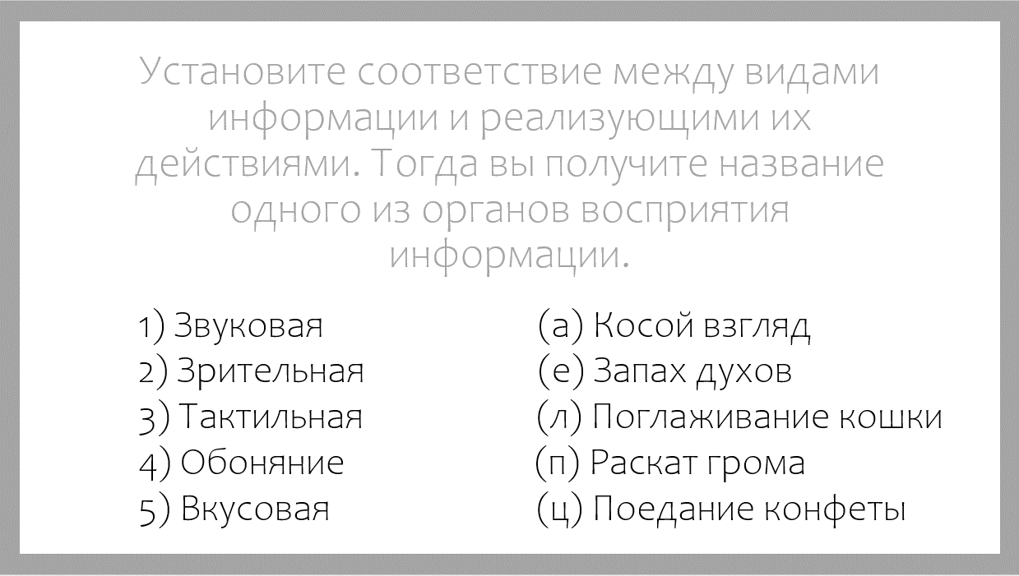
5 СЛАЙД
Учитель: Молодцы! Сейчас давайте вспомним, какими свойствами может обладать информация.
Ученики: объективность, достоверность, актуальность, полезность, понятность, полнота (фронтальная форма работы).
Учитель: Хорошо, давайте сопоставим свойство и его определение (фронтальная форма работы).
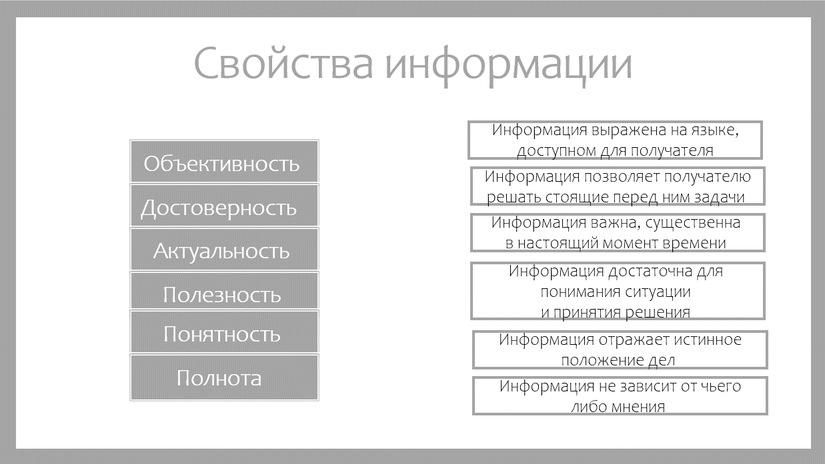
6 СЛАЙД
Учитель: Сейчас предлагаю выполнить еще одно задание. Подберите каким свойством не обладает информация в следующих случаях.
7 СЛАЙД
Учитель: Проверим как вы справились.
8 СЛАЙД
Учитель: Информация не существует сама по себе. Она проявляется в информационных процессах.
Если обратиться в далекое прошлое, то жалобы на обилие информации мы сможем найти тысячелетия назад. На глиняной дощечке (шумерское письмо IV тысячелетия до нашей эры) начертано: «Настали тяжелые времена. Дети перестали слушаться родителей, и каждый норовит написать книгу». Особенно модным стало жаловаться на непереносимость информационного бремени с XVII в. В ХХ в. заговорили об информационной катастрофе. Информационный кризис – это возрастающее противоречие между объемами накапливаемой информации и ограниченными возможностями ее переработки отдельно взятой личностью. Количество информации, циркулирующей в обществе, удваивается примерно каждые 8 – 12 лет. Появилась уверенность в том, что справиться с такой лавиной информации человек не сможет. Для этого нужны специальные средства и методы обработки информации.
9 СЛАЙД
Учитель: Информационные процессы - процессы получения, создания, сбора, обработки, накопления, хранения, поиска, распространения и использования информации. Что является основными информационными процессами?
Ученики: сбор, обработка, хранение и передача.
НАЖАТЬ
Учитель: Теперь выполним задание в парах (работа в парах).
10 СЛАЙД
Учитель: Сопоставьте этап работы над курсовой работой и информационный процесс.
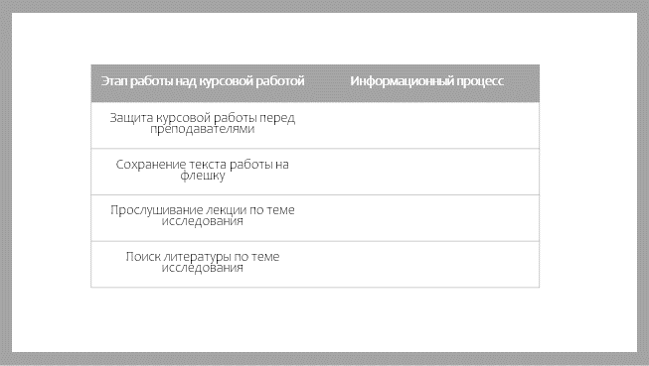
11 СЛАЙД
Учитель: Проверим как вы справились. А теперь объединитесь с партой рядом с вами и придумайте сами пример действия и информационного процесса (групповая форма работы).
Ученики: придумывают, каждая группа на весь класс.
12 СЛАЙД
Учитель: Помимо основных информационных процессов существует еще несколько. Вспомним их самостоятельно (индивидуальная форма работы).
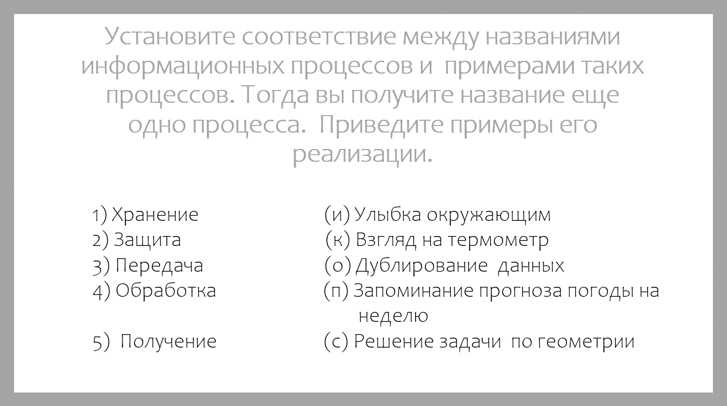
Учитель: О том, что такое информация, какой она бывает и какие информационные процессы существуют мы поговорили. Осталась еще одна важная деталь, касающаяся информации. Как узнать хватит ли места на диске, чтобы записать туда игру или фотографии?
Ученики: Нужно измерить ее.
13 СЛАЙД
Учитель: Вспомним как вычислить количество информации. Начнем с текстовой информации. Вы изучали две формулы, какие?
Ученики: отвечают, называя за что отвечает каждая буква (фронтальная форма работы
Учитель: Приступим к практике.
Учитель делит класс на 3 группы, каждой группе дает одну задачу в зависимости от способностей обучающихся (1 – самая простая, 3 – самая сложная). Дети в группах обсуждают решение задач, затем каждая группа представляет всем полученное решение (групповая форма работы).
Задача 1
Информационный объем сообщения равен 3 Кб. Информационный вес символа – 32 бит. Сколько символов содержит сообщение?
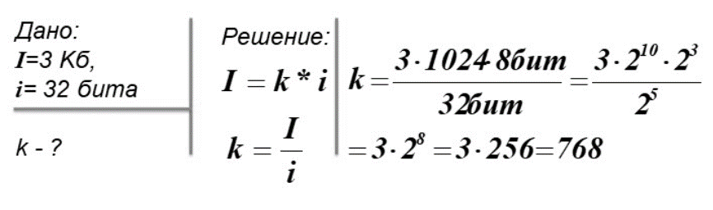
Задача 2
Чему равна мощность алфавита, используемого для записи сообщения, состоящего из 2048 символов и имеющего объем 16 Кбит?
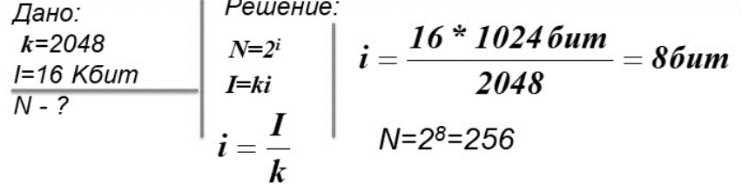
Задача 3
Два сообщения состоят из одинакового количества символов. Первое записано с помощью 1024-символного алфавита, а второе – с помощью 256-символьного. Сравните, во сколько раз отличаются объемы данных сообщений.
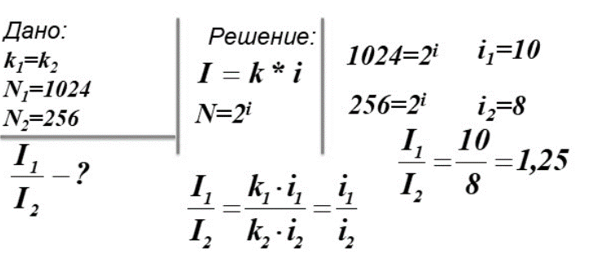
4. Подведение итогов
Итак, подведем итоги занятия. Что мы вспомнили об информации?
5. Домашнее задание
Необходимо составить кроссворд по теме «Информация и информационные процессы».
6. Рефлексия
Дополните следующие предложения:
- сегодня я узнал...
- было трудно…
- я смог…

